das questões.
Lista de exercícios Evolução - Biologia
Questão 1
(UFPE) As mutações, recombinação gênica, seleção natural, migração e oscilação gênica podem originar novas espécies por:
1. Especiação devido ao isolamento reprodutivo.
2. Radiação adaptativa que constitui um fenômeno similar à convecção adaptativa.
3. Radiação adaptativa devido à adaptação de espécies diferentes que se adaptam a certas particularidades do ambiente e que possuem uma série de características semelhantes.
4. Convergência adaptativa, como por exemplo a evolução dos marsupiais na Austrália.
Está(ão) correta(s) apenas:
a) 1
b) 3
c) 2 e 3
d) 4 e 5
e) 2 e 4

Questão 2 (UNESP) A especiação do Homo Sapiens tem pouca chance de ocorrer, considerando-se a atual condição da espécie humana. Assinale a afirmação que melhor sustenta esta hipótese.
a) A ciência moderna tem eliminado as mutações humanas.
b) Os medicamentos atuais diminuem a incidência de doenças.
c) Os postulados de Darwin não se aplicam à espécie humana.
d) As alterações ambientais que favorecem a especiação são cada vez menores.
e) Os meios modernos de locomoção e comunicação têm diminuído ou eliminado os isolamentos geográficos.

Questão 3 (UFJF) A origem da vida teve teorias controvertidas, com defensores famosos de ambos os lados. Nas afirmações abaixo, assinale a alternativa CORRETA:
I. O fisiologista Von Helmont dá uma "fórmula" para se obterem ratos a partir de trigo, fermento e camisa suja, de preferência feminina, a que denominou "teoria da biogênese".
II. Redi colocou pedaços de carne crua em frascos, deixando alguns abertos e outros fechados com gaze, para provar que o aparecimento de moscas se dava nos frascos abertos, reforçando a teoria da origem da vida denominada "geração espontânea".
III. Pasteur através de seus experimentos com frascos do tipo "pescoço de cisne" destruiu a força vital que era a responsável pelo aparecimento da vida.
a) somente I e II estão corretas;
b) somente I e III estão corretas;
c) somente II e III estão corretas;
d) I, II e III estão corretas;
e) I, II e III estão erradas.

Questão 4 (PUC-RJ) Leia as afirmativas abaixo, com relação à evolução dos seres vivos.
I - O mecanismo da evolução caracteriza-se basicamente por uma mudança na freqüência de certos genes na população, causada por mutação, seleção natural, isolamento geográfico e reprodutivo ou deriva genética.
II - Quando através do isolamento geográfico, uma população se torna diferente da população original e atinge um isolamento reprodutivo, dizemos que surgiu uma nova espécie.
III - A mutação é uma alteração na seqüência de bases do DNA, podendo ser espontânea ou provocada por agentes ambientais. Somente as mutações que ocorrem nas células reprodutoras têm importância evolutiva.
IV - Segundo Darwin, através da seleção natural, as espécies serão representadas por indivíduos cada vez mais adaptados ao ambiente em que vivem.
Dessas afirmativas, admitem-se como verdadeiras as indicadas na opção:
a) Afirmativas I, II, III e IV
b) Apenas I e II
c) Apenas II e III
d) Apenas I, II e III
e) Apenas I, III e IV.

Questão 5 (PUC-MG) São idéias relacionadas à Teoria da Origem das Espécies, segundo Darwin e Wallace, 1858:
I. O meio ambiente seleciona as variações favoráveis à sobrevivência das espécies.
II. Os indivíduos mais adaptados têm maior probabilidade de sobrevivência do que os menos adaptados.
III. Os macacos são os ancestrais da espécie humana.
IV. O estudo de fósseis, reforçado por provas e exemplos, registra as transformações sofridas pelas espécies ao longo do tempo.
São VERDADEIRAS as afirmativas:
a) I, II, III e IV.
b) I, II e IV, apenas.
c) II, III e IV, apenas.
d) I e III, apenas.
e) II e IV, apenas.

Questão 6 (UFPA) "As toupeiras atuais têm olhos atrofiados porque suas ancestrais, vivendo sob a terra, não necessitavam de visão. A pouca utilização dos olhos teria feito com que eles atrofiassem, e isso seria transmitido de geração em geração."
A alternativa que traz a justificativa dos fenômenos expressos acima, de acordo com o princípio evolutivo e seu autor, é
a) uso e desuso / Lamarck
b) seleção natural / Darwin
c) transmissão dos caracteres adquiridos / Malthus
d) mutação / De Vries
e) recombinação gênica / Morgan

Questão 7 (PUC-RS) Responder à questão com base na figura abaixo.
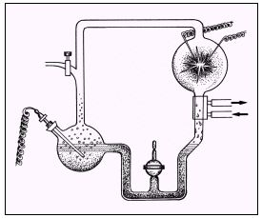
O aparelho cuja montagem é representada acima permitiu verificar a possibilidade da origem de aminoácidos a partir
a) da atmosfera rica em oxigênio que existiu no início do nosso planeta.
b) de descargas elétricas em um meio muito rico em compostos orgânicos.
c) da atmosfera atual que envolve o nosso planeta.
d) da chamada atmosfera primitiva que envolvia o nosso planeta em seus primórdios.
e) de descargas elétricas em um meio rico em gás carbônico e etano.

Questão 8
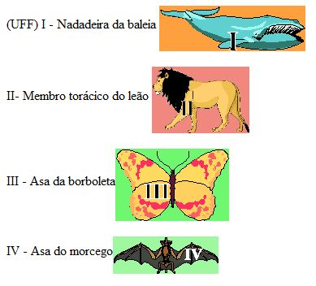
Dentre os órgãos assinalados nas figuras, os órgãos homólogos são os indicados por:
a) I, II e III
b) I, III e IV
c) I, II e IV
d) III e IV apenas
e) I e II apenas

Questão 9 (UERJ) Alterações climáticas, como as provocadas pelo "El Niño", mudam as condições de vida, antecipando floradas, estimulando a reprodução de diferentes espécies.
Segundo a Teoria Sintética, o conceito que explica a interferência dessas alterações no processo evolutivo é:
a) mutação
b) uso e desuso
c) seleção natural
d) caráter adquirido

Questão 10 (UFRRJ) Observando os dados dos quadros abaixo, pode-se afirmar que as diferenças entre as porcentagens de indivíduos que possuem anemia falciforme, decorre da
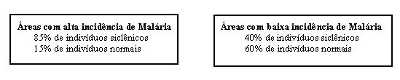
a) irradiação adaptativa.
b) seleção natural.
c) convergência adaptativa.
d) seleção artificial.
e) sobreposição de nicho.

Gabarito:
1-a 2-e 3-e 4-a 5-b 6-a 7-d 8-c 9-c 10-b
Marcadores:Biologia, Exercícios

